Діагностична контрольна робота Біологія 8 клас
Діагностична робота за І семестр

Частина 1: Група 3 - Усвідомлює закономірності природи

Завдання 1-8 з вибором правильної відповіді по 1 балу
- Організм людини належить до:
а) рослин; б) тварин; в) грибів; г) прокаріотів.
- Рівень організації живої матерії, на якому розглядається робота клітин, – це:
а) організмовий; б) клітинний; в) популяційний; г) молекулярний.
- Найменшою структурно-функціональною одиницею організму є:
а) орган; б) тканина; в) клітина; г) система органів.
- Яка система органів забезпечує транспорт речовин у тілі людини?
а) нервова; б) травна; в) кровоносна; г) дихальна.
- Яка властивість характеризує живі системи?
а) фотосинтез; б) ріст і розвиток;
в) відсутність подразливості; г) перетворення на неживу речовину.
- Які тканини утворюють скелет людини?
а) нервова; б) м’язова; в) кісткова і хрящова; г) епітеліальна.
- Система органів, що забезпечує зв’язок організму із зовнішнім середовищем:
а) кровоносна; б) нервова; в) видільна; г) травна.
- Який орган належить до травної системи?
а) серце; б) легені; в) шлунок; г) нирки.

Завдання 9-10 на встановлення відповідностей по 2 бала
- Установіть відповідність між органом та системою:

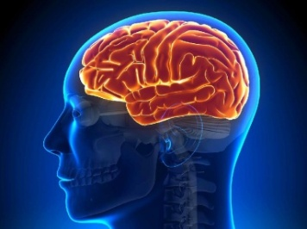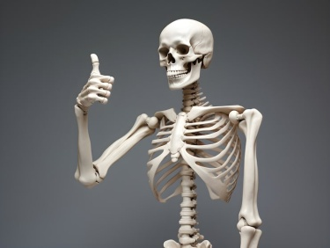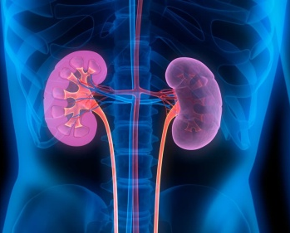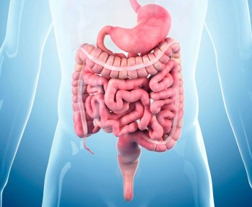
1 2 3 4
А) Опорно-рухова Б) Нервова В) Травна Г) Видільна
Відповідь: 1-____, 2-____, 3-____,4-____.
- Установіть відповідність між системою органів і характерною властивістю:
А) Кровоносна 1. Постачає клітини поживними речовинами
Б) Травна 2. Виводить з організму сечу
В) Дихальна 3. Забезпечує надходження кисню
Г) Видільна 4. Транспортує речовини кров’ю
Відповідь: 1-____, 2-____, 3-____,4-____.

Частина 2: Група 2 - Здійснює пошук та опрацьовує інформацію
- Визначіть вид рефлексу за його прикладом (умовний чи безумовний) (4 бала)

А. Звуження зіниць на яскраве світло _____________________

Б. Відсмикування руки від гарячого предмета ______________

В. Підвищення слиновиділення при вигляді лимона ___________________
Г. Збільшення серцебиття при вигляді вчителя, який викликає до дошки __________________

- Встановіть відповідність. (4 бали)
№ | Гормон |  | Залоза |  | Дія гормону
1 | Адреналін | A | Підшлункова залоза | I | Прискорює обмін речовин
2 | Тироксин | B | Сім’яники | II | Готує організм до стресу («гормон боротьби»)
3 | Інсулін | C | Надниркові залози | III | Стимулює ріст, розвиток чоловічого організму
4 | Тестостерон | D | Щитовидна залоза | IV | Знижує рівень цукру в крові

- Ситуаційне завдання (4 бала)
Під час уроку учень відчув різкий біль у животі після того, як з’їв чипси та газований напій. Поясніть, що могло стати причиною болю та які рекомендації ви дали б йому для збереження здоров’я травної системи.
________________________________________________________________________________________________________________________________________________________________________________________________________________________________________________
Частина 3: Група 1 - Здійснює дослідження природи
- Укажи назви тканин, які зображені на малюнках (4 бала)
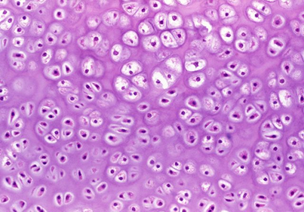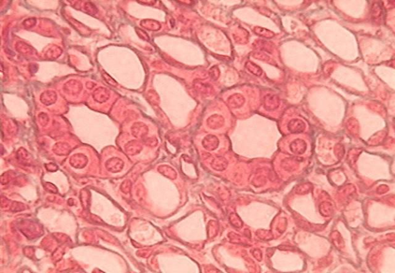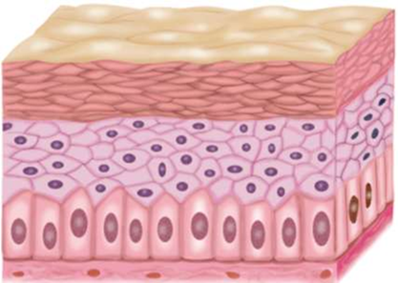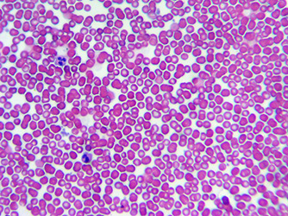

1_______________ 2________________ 3______________ 4_________________
- Установіть відповідність між частиною скелета та її функцією: (4 бала)
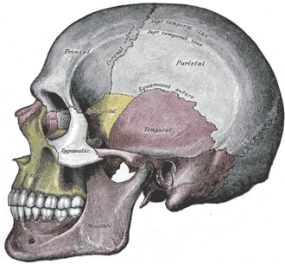 | 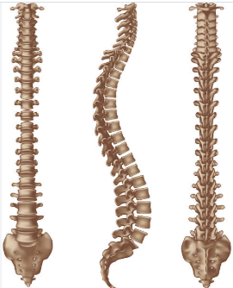 | 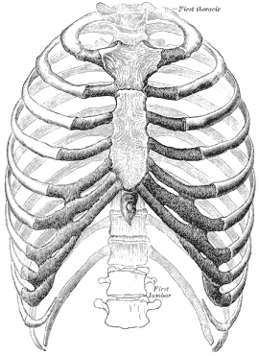 | 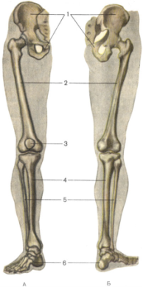
1 | 2 | 3 | 4
а) Рух тіла в просторі | б) Захист головного мозку | в) Опора тіла, утримання положення | д) Захищає серце та легені

16.Підпишіть органи травної системи: (4 бала)



   



